**“触摸青春，向阳而生”**

——机电工程学院18级素质拓展大赛暨趣味运动会成功举办

5月25日下午2时，为塑造大学生阳光心态，“触摸青春，向阳而生”机电工程学院18级素质拓展大赛暨趣味运动会在中南大学南校区篮球场成功举办，机电院党委黄凯副书记，18级辅导员肖楚楚、黄奎老师，各班级班导师出席，18级全体同学参加本次活动。

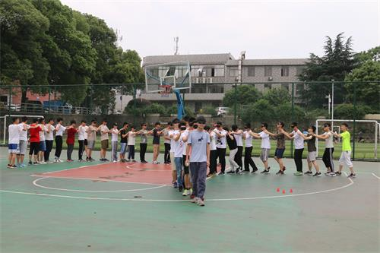

趣味运动会共五个项目：同心鼓，巨人脚步，盲行勇士，极限时速，太空行走。按抽签决定的比赛顺序，各班级分别进入指定区域进行比赛。每一个项目的进行都体现着团结协作、共同进取的精神；相信他人、托付自己的信念。同学们早已不拘泥于简单的胜负，每一次尝试都是拼尽全力，每一次结束都是笑声满满。全体同学都全身心地投入比赛，激动的笑声与激烈的加油声在场地中此起彼伏，每个人都感受到了自己作为集体中一份子的重量，即使阴云满满的天空也无法阻止比赛的进行，无法掩盖这热烈的氛围。

最后，材料成型1801班获一等奖，机械类1808班、机械类1810班获二等奖，机械类1802班、机械类1811班、机械类1816班获三等奖，机械类1801与机电国际班、机械类1812班、机械类1813班、机械类1815班获优胜奖。

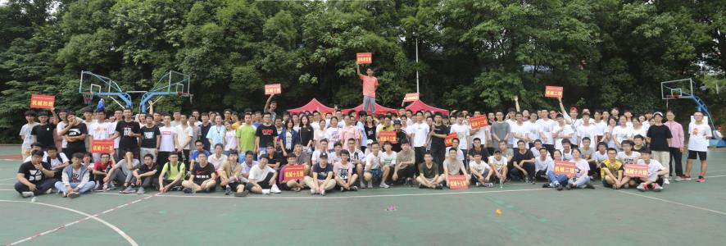

至此，“触摸青春，向阳而生”机电工程学院18级素质拓展大赛暨趣味运动会圆满结束，此次活动促进了大学生身心健康、和谐发展的校园氛围，引导学生正确面对各种心理困惑，并主动探求解决途径，健康成长。相信同学们能继续以积极进取、乐观向上的生活态度，担当起国家与社会赋予青年一代的责任与使命。